PRUEBA TÉCNICA

- BACKEND

# Introducción

El propósito de la siguiente evaluación es validar el conocimiento específico y técnico requerido para el cargo mencionado.

## Conocimientos técnicos a evaluar:

* Laravel 6+.
* PHP-UNIT.
* Eloquent.
* GIT.
* Docker | Docker-container.

# Requerimientos

1. Crear un login de usuario, el cual permitirá identificar el usuario según su **ROL** y

**PERMISOS**.

## Validaciones y/o reglas de negocio:

* + Utilizar buenas prácticas para mostrar errores ocurridos dentro del sistema.
  + Se deberá crear un modelo que permita **gestionar menú, sub-menú y vista** para cualquier usuario del sistema, independiente de su rol, la cual **mediante un middleware controlar el acceso de un usuario a la vista**.
  + Generar Seeders de carga inicial, con los menús y submenús.

***Como apoyo, aclarar que los submenús son las rutas que el usuario accede.***

## Imagen de referencia:

Configuración: Corresponde al menú asignado al usuario. Submenús: 1 Ejecutivo, 2 Imágenes, etc..

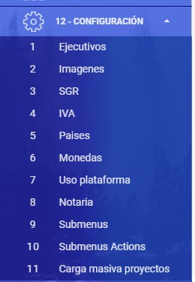

1. El usuario, podrá subir documentos **PDF,XML,WORD,ETC** los cuales serán almacenados en laravel, y que luego el usuario podrá revisar históricamente, todo los archivos que están asociados a él y descargarlos.

## Validaciones y/o reglas de negocio:

* + Si un usuario administrador posee permisos para visitar esta vista, podrá revisar todo los archivos históricos.
  + El usuario administrador podrá subir archivos y asociar a qué persona se creará el nuevo registro.
  + Un usuario normal solo podrá ver sus archivos históricos.

# Plus

* + Utilizar algún cliente de git como Github, Gitlab o Bitbucket para visualizar el proyecto.
  + Crear un Readme para seguir los pasos para la ejecución de Seeders y migraciones.
  + Crear imagen de Proyecto Laravel mediante un Dockerfile.
  + Crear contenedor con el Proyecto Laravel y MySql 8.0.16 o superior a 8.
  + Uso del Framework UI Bootstrap.
  + Uso Eloquent o QueryBuilder.

*Para reclutar el siguiente backend nos interesa saber su forma lógica para resolver problemas, más importante que como lo programas. Pero se valora que la solución planteada sea resuelta de la mejor forma y con las mejores prácticas.*

***Mucha suerte y éxito en la prueba.***